Графические диктанты. Пояснительная записка.
Графические диктанты - это способ разработки мелких мышц руки ученика, интересное и увлекательное занятие. При выполнении графических диктантов, штриховке, раскрашивании, дети испытывают удовольствие и радость, это влияет на их эмоциональное состояние.
Обучение начинается от более простых предметов к более сложным. По мере того, как дети будут осваивать данный вид деятельности, задания усложняются.
Перед началом работы дается инструкция по правильному выполнению задания. Ученик получает лист бумаги в клетку, на котором поставлена стартовая точка, она служит началом выполнения задания. Выполнение задания занимает 5-7 минут. Учитель дает предварительную инструкцию: «Сейчас мы с вами будем рисовать по клеткам рисунок. Надо постараться, чтобы рисунок получился красивым и аккуратным. Для этого надо внимательно слушать меня - я буду говорить, на сколько клеток и в какую сторону нужно проводить линию. Когда проведете линию, то ждите, пока я не скажу, как проводить следующую. Следующую линию надо проводить там, где закончилась предыдущая, не отрывая карандаша от бумаги. Когда я скажу: «Влево 3», значит надо от стартовой точки провести линию влево на 3 клетки (учитель показывает на доске). А теперь не отрывая руки провожу «вниз 3», т.е. провожу линию вниз на 3 клетки; затем, также не отрывая руки, «вправо 3», т.е. провести линию на 3 клетки вправо и т.д., слова сопровождаются демонстрацией на доске. Еще есть такие команды, как «Влево вниз по диагонали 2». Значит, надо провести линию влево вниз на уголок 2 клетки. (Учитель показывает элементы вправо (влево) вниз (вверх) по диагонали рисованием линий на доске). Получили рисунок. При рисовании почти всегда возвращаемся в стартовую точку.» После этого перейти к рисованию тренировочного узора. После каждого элемента делать паузу, чтобы ученик смог сориентироваться в пространстве и провести линию. Во время рисования первого узора учитель исправляет допущенные учениками ошибки. Оценивание результатов (тренировочный узор не оценивается).
Можно предложить дополнительное задание заштриховать рисунок косыми линиями, прямыми линиями, «вышить» фигуру крестиком или просто раскрасить.
Можно изменить положение стартовой точки и провести тот же самый ' диктант.
Можно провести зрительный диктант. Показать рисунок, обсудить, кто нарисован, а затем предложить воспроизвести его по памяти. При частом выполнении таких упражнений учащиеся начинают хорошо владеть карандашом, у них появляется внимание, они могут сосредоточиться, воспитывается трудолюбие, усидчивость.
Поначалу работа кажется трудной, так как нужно соблюдать определенный темп работы, быстро сориентироваться на плоскости право-лево, верх-низ. Проявляя терпение, учащиеся будут справляться с заданием. Проявляя терпение, сосредоточившись, учащиеся начнут успешнее справляться с заданием.
В процессе работы у учащихся формируется внимание, глазомер, слуховая и зрительная память, аккуратность, фантазия, образное мышление, пространственное воображение. Желательно обсуждать результаты и качество выполнения задания. Это будет приучать ребенка к самооценке и самоконтролю, что является важным компонентом учебной деятельности.
Предлагаемые графические диктанты помогут ученикам увереннее работать с карандашом, научат ориентироваться на листе бумаги.
Все упражнения составлены с целью хорошо натренировать руку учащегося, развить глазомер, мелкие мышцы пальцев, научить учащихся ловкости при обращении с ручкой и карандашом, а также точности в движении руки.
Уровни:
1. Н (низкий) - диктант не выполнен.
2. НС (ниже среднего) - допущено 3-4 ошибки.
3. С (средний) - в диктанте допущено 1-2 ошибки.
4. Д (достаточный) - диктант выполнен точно.

ГРАФИЧЕСКИЕ ДИКТАНТЫ

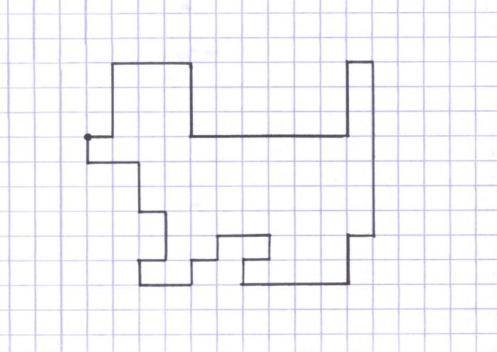

Вправо 1
Вверх 3
Вправо 3
Вниз 3
Вправо 6
Вверх 3
Вправо 1
Вниз 7
Влево 1
Вниз 2
Влево 4
Вверх 1
Вправо 1
Вверх 1
Влево 2
Вниз 1
Влево 1
Вниз 1
Влево 2
Вверх 1
Вправо 1
Вверх 2
Влево 1
Вверх 2
Влево 2
Вверх 1

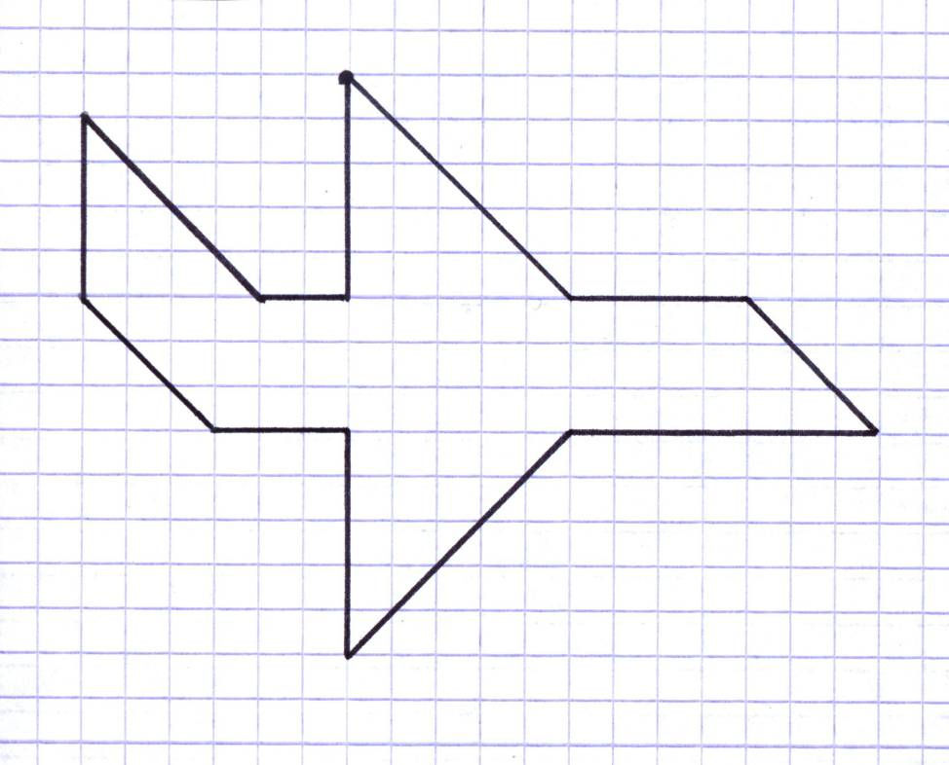

Вправо вниз по диагонали 5
Вправо 4
Вправо вниз по диагонали 3
Влево 7
Влево вниз по диагонали 5
Вверх 5
Влево 3
Влево вверх по диагонали 3
Вверх 4
Вправо вниз по диагонали 4
Вправо 2
Вверх 5

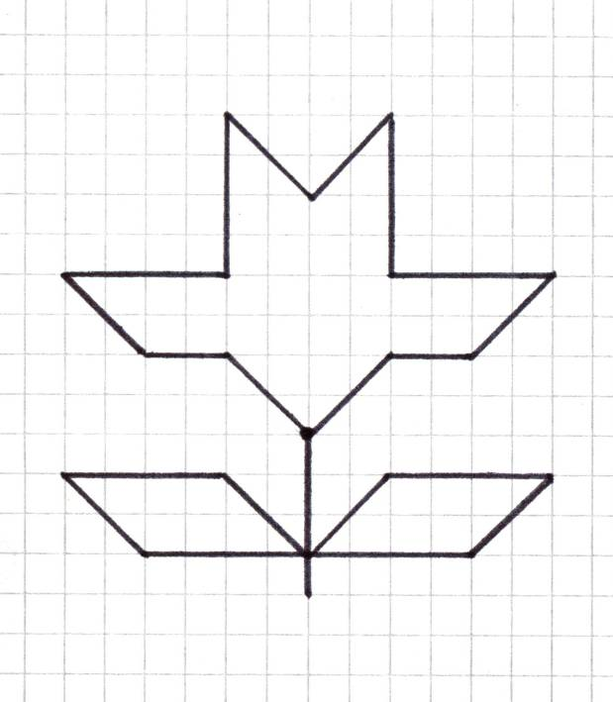
Влево вверх по диагонали 2
Влево 2
Влево вверх по диагонали 2
Вправо 4
Вверх 4
Вправо вниз по диагонали 2
Вправо вверх по диагонали 2
Вниз 4
Вправо 4
Влево вниз по диагонали 2
Влево 2
Влево вниз по диагонали 2
Вниз 3
Влево вверх по диагонали 2
Влево 4
Вправо вниз по диагонали 2
Вправо 8
Вправо вверх по диагонали 2
Влево 4
Влево вниз по диагонали 2
Вниз 1
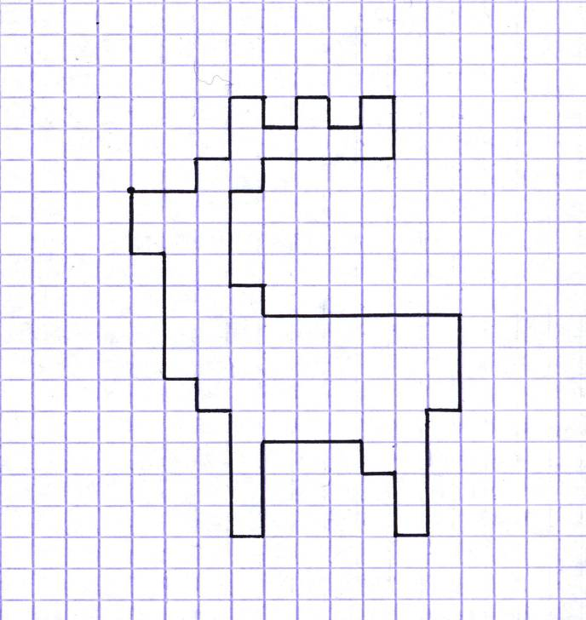

Вправо 2
Вверх 1
Вправо 1
Вверх 2
Вправо 1
Вниз 1
Вправо 1
Вверх 1
Вправо 1
Вниз 1
Вправо 1
Вверх 1
Вправо 1
Вниз 2
Влево 4
Вниз 1
Влево 1
Вниз 3
Вправо 1
Вниз 1
Вправо 6
Вниз 3
Влево 1
Вниз 4
Влево 1
Вверх 2
Влево 1
Вверх 1
Влево 3
Вниз 3
Влево 1
Вверх 4
Влево 1
Вверх 1
Влево 1
Вверх 4
Влево 1
Вверх 2

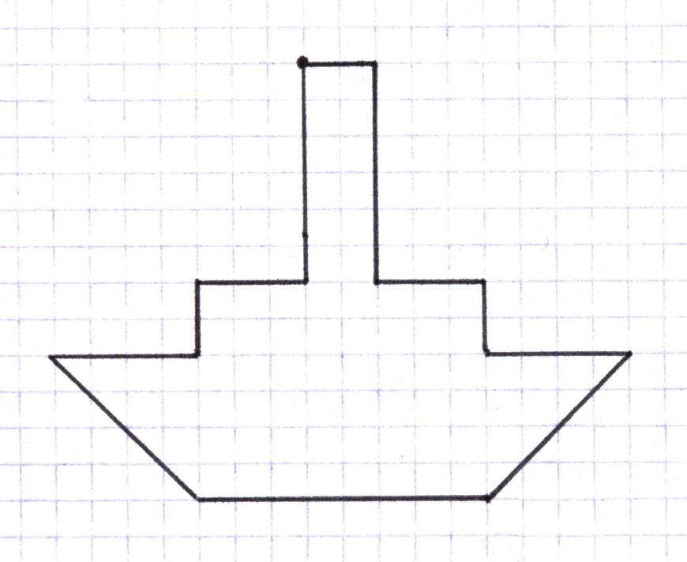

Вправо 2
Вниз 6
Вправо 3
Вниз 2
Вправо 4
Влево вниз по диагонали 4
Влево 8
Влево вверх по диагонали 4
Вправо 4
Вверх 2
Вправо 3
Вверх 6

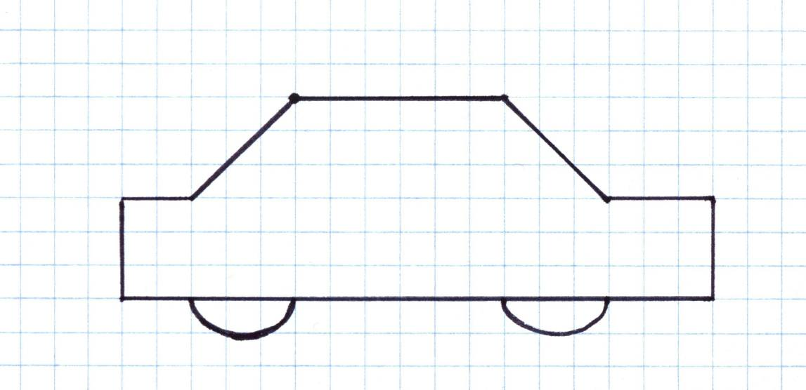

Вправо 6
Вправо вниз по диагонали 3
Вправо 3
Вниз 3
Влево 17
Вверх 3
Вправо 2
Вправо вверх по диагонали 3
Дорисовать колеса

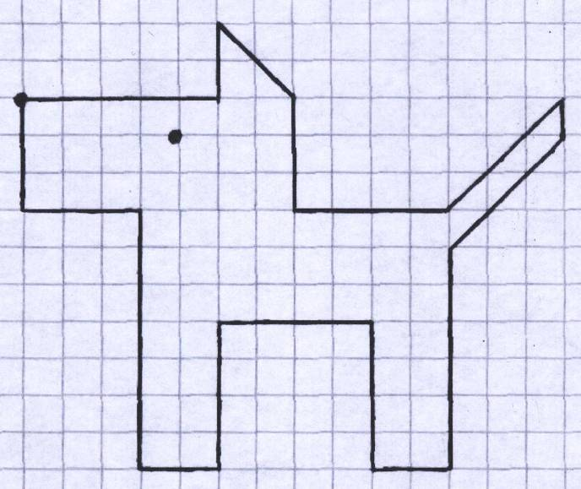

Вправо 5
Вверх 2
Вправо вниз по диагонали 2
Вниз 3
Вправо 4
Вправо вверх по диагонали 3
Вниз 1
Влево вниз по диагонали 3
Вниз 6
Влево 2
Вверх 4
Влево 4
Вниз 4
Влево 2
Вверх 7
Влево 3
Вверх 3
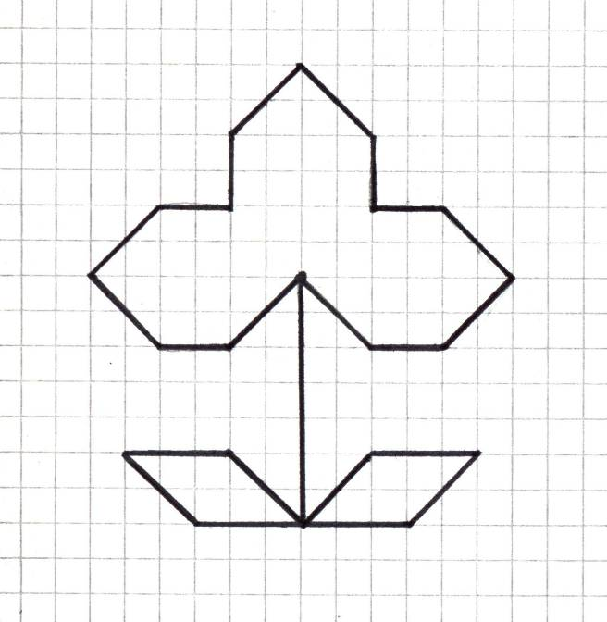
Влево вниз по диагонали 2
Влево 2
Влево вверх по диагонали 2

Вправо вверх по диагонали 2
Вправо 2
Вверх 2
Вправо вверх по диагонали 2
Вправо вниз по диагонали 2
Вниз 2
Вправо 2
Вправо вниз по диагонали 2
Влево вниз по диагонали 2
Влево 2
Влево вверх по диагонали 2
Вниз 7
Влево 3
Влево вверх по диагонали 2
Вправо 3
Вправо вниз по диагонали 2
Вправо 3
Вправо вверх по диагонали 2
Влево 3
Влево вниз по диагонали 2
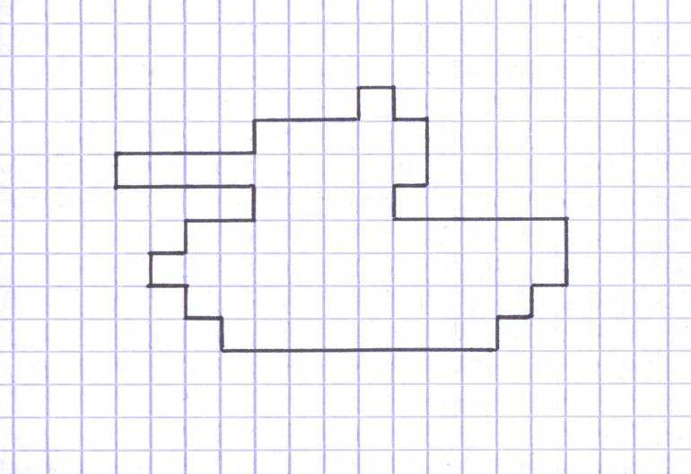

Вправо 4
Вверх 1
Вправо 3
Вверх 1
Вправо 1
Вниз 1
Вправо 1
Вниз 2
Влево 1
Вниз 1
Вправо 5
Вниз 2
Влево 1
Вниз 1
Влево 1
Вниз 1
Влево 8
Вверх 1
Влево 1
Вверх 1
Влево 1
Вверх 1
Вправо 1
Вверх 1
Вправо 2
Вверх 1
Влево 4
Вверх 1

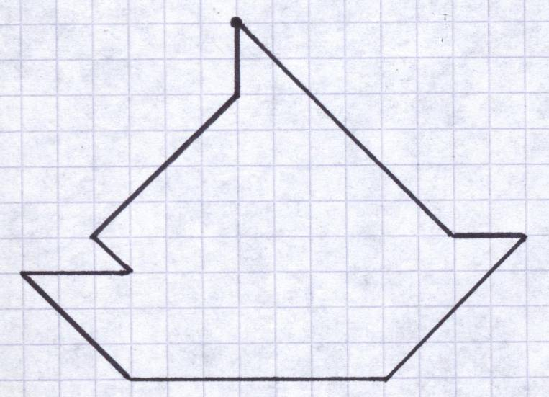

Вниз 2
Влево вниз по диагонали 4
Вправо вниз по диагонали 1
Влево 3
Вправо вниз по диагонали 3
Вправо 7
Вправо вверх по диагонали 4
Влево 2
Влево вверх по диагонали 6

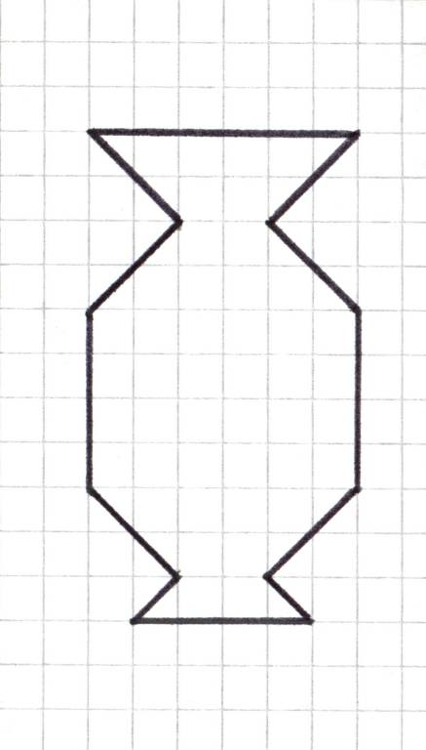

Вправо 6
Влево вниз по диагонали 2
Вправо вниз по диагонали 2
Вниз 4
Влево вниз по диагонали 2
Вправо вниз по диагонали 1
Влево 4
Вправо вверх по диагонали 1
Влево вверх по диагонали 2
Вверх 4
Вправо вверх по диагонали 2
Влево вверх по диагонали 2

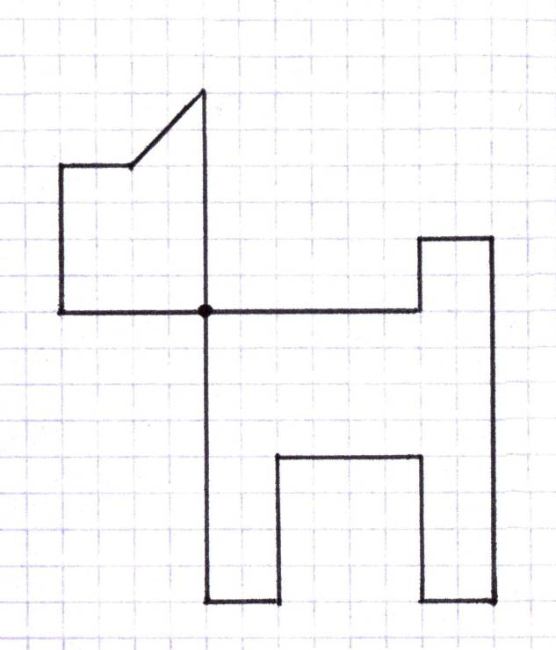

Вверх 6
Влево вниз по диагонали 2
Влево 2
Вниз 4
Вправо 4
Вниз 8
Вправо 2
Вверх 4
Вправо 4
Вниз 4
Вправо 2
Вверх 10
Влево 2
Вниз 2
Влево 6

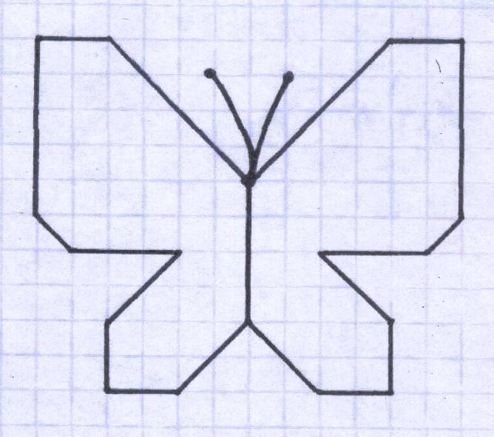

Вправо вверх по диагонали 4
Вправо 2
Вниз 5
Влево вниз по диагонали 1
Влево 3
Вправо вниз по диагонали 2
Вниз 2
Влево 2
Влево вверх по диагонали 2
Влево вниз по диагонали 2
Влево 2
Вверх 2
Вправо вверх по диагонали 2
Влево 3
Влево вверх по диагонали 1
Вверх 5
Вправо 2
Вправо вниз по диагонали 4
Вниз 4
Дорисовать усы.
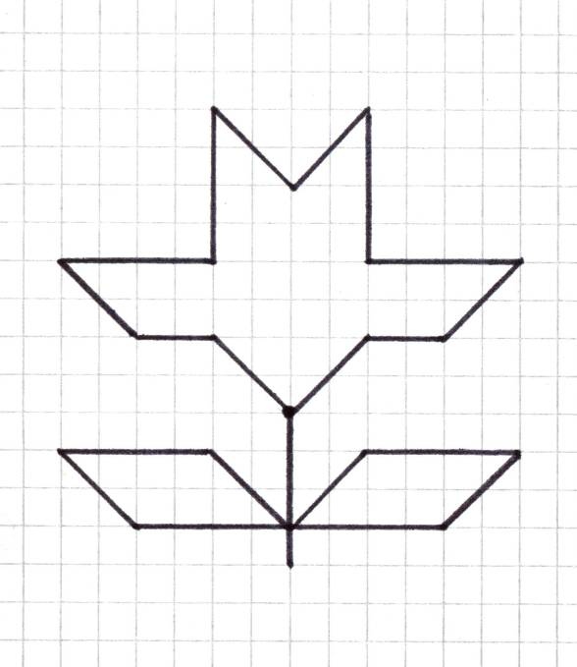

Влево вверх по диагонали
Влево 2
Влево вверх по диагонали 2
Вправо 4
Вверх 4
Вправо вниз по диагонали 2
Вправо вверх по диагонали 2
Вниз 4
Вправо 4
Влево вниз по диагонали 2
Влево 2
Влево вниз по диагонали 2
Вниз 3
Влево вверх по диагонали 2
Влево 4
Вправо вниз по диагонали 2
Вправо 8
Вправо вверх по диагонали 2
Влево 4
Влево вниз по диагонали 2
Вниз 1

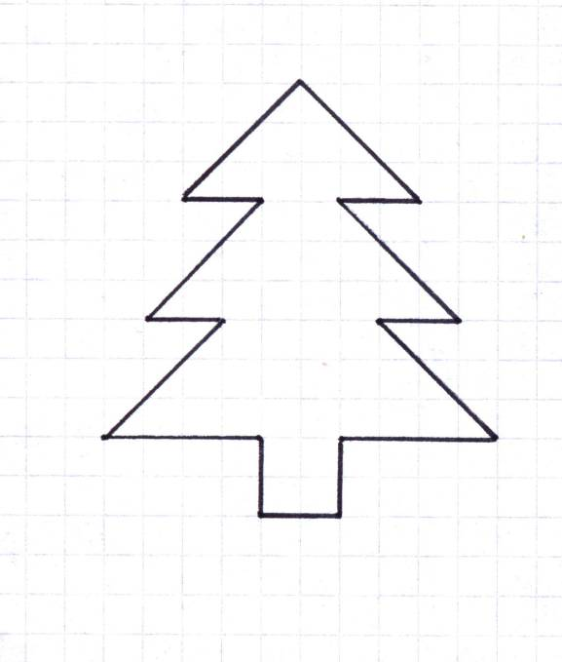
Вправо вниз по диагонали 3
Влево 2
Вправо вниз по диагонали 3
Влево 2
Вправо вниз по диагонали 3
Влево 4
Вниз 2
Влево 2
Вверх 2
Влево 4
Вправо вверх по диагонали 3
Влево 2
Вправо вверх по диагонали 3
Влево 2
Вправо вверх по диагонали 3

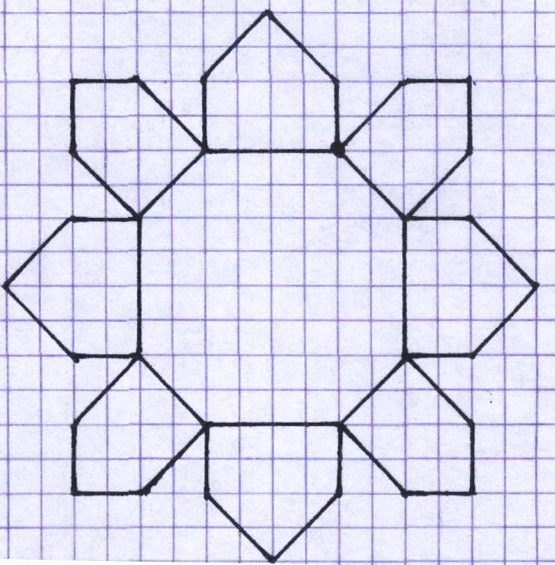

Вправо вверх по диагонали 2
Вправо 2
Вниз 2
Влево вниз по диагонали 2
Вправо 2
Вправо вниз по диагонали 2
Влево вниз по диагонали 2
Влево 2
Вправо вниз по диагонали 2
Вниз 2
Влево 2
Влево вверх по диагонали 2
Вниз 2
Влево вниз по диагонали 2
Влево вверх по диагонали 2
Вверх 2
Влево вниз по диагонали 2
Влево 2
Вверх 2
Вправо вверх по диагонали 2

Влево 2
Влево вверх по диагонали 2
Вправо вверх по диагонали 2
Вправо 2
Влево вверх по диагонали 2
Вверх 2
Вправо 2
Вправо вниз по диагонали 2
Вверх 2
Вправо вверх по диагонали 2
Вправо вниз по диагонали 2
Вниз 2
Вправо вниз по диагонали 2
Вниз 4
Влево вниз по диагонали 2
Влево 4
Влево вверх по диагонали 2
Вверх 4
Вправо вверх по диагонали 2
Вправо 4

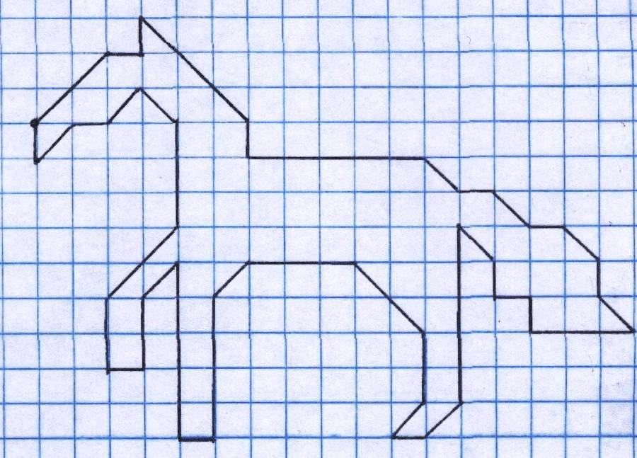

Вправо вверх по диагонали 2
Вправо 1
Вверх 1
Вправо вниз по диагонали 3
Вниз 1
Вправо 5
Вправо вниз по диагонали 1
Вправо 1
Вправо вниз по диагонали 1
Вправо 1
Вправо вниз по диагонали 1
Вниз 1
Вправо вниз по диагонали 1
Влево 3
Вверх 1
Влево 1
Вверх 1
Влево вверх по диагонали 1
Вниз 5
Влево вниз по диагонали 1

Влево 1
Вправо вверх по диагонали 1
Вверх 2
Влево вверх по диагонали 2
Влево 3
Влево вниз по диагонали 1
Вниз 4
Влево 1
Вверх 5
Влево вниз по диагонали 1
Вниз 2
Влево 1
Вверх 2
Вправо вверх по диагонали 2
Вверх 3
Влево вверх по диагонали 1
Влево вниз по диагонали 1
Влево 1
Влево вниз по диагонали 1
Вверх 1

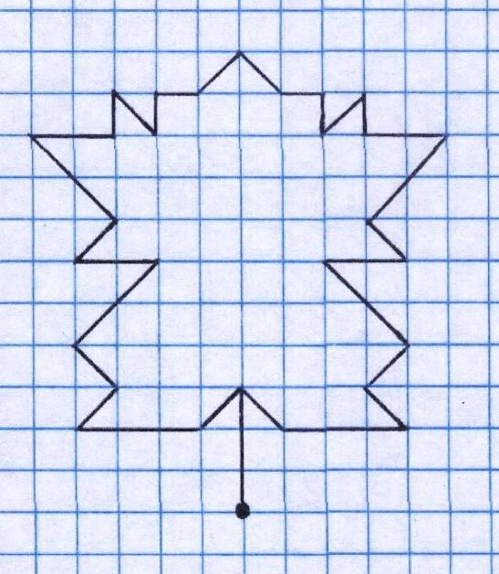

Вверх 3
Влево вниз по диагонали 1
Влево 3
Вправо вверх по диагонали 1
Влево вверх по диагонали 1
Вправо вверх по диагонали 2
Влево 2
Вправо вверх по диагонали 1
Влево вверх по диагонали 2
Вправо 2
Вверх 1
Вправо вниз по диагонали 1
Вверх 1
Вправо 1
Вправо вверх по диагонали 1
Вправо вниз по диагонали 1
Вправо 1
Вниз 1
Вправо вверх по диагонали 1
Вниз 1
Вправо 2
Влево вниз по диагонали 2
Вправо вниз по диагонали 1
Влево 2
Вправо вниз по диагонали 2
Влево вниз по диагонали 1
Вправо вниз по диагонали 1
Влево 3
Влево вверх по диагонали 1

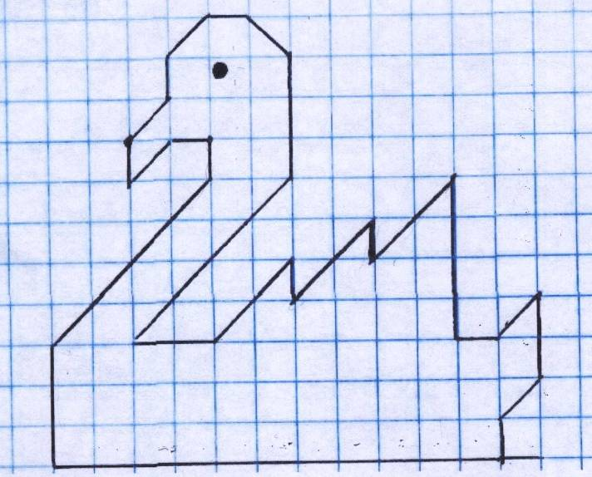

Вправо вверх по диагонали 1
Вверх 1
Вправо вверх по диагонали 1
Вправо 1
Вправо вниз по диагонали 1
Вниз 3
Влево вниз по диагонали 4
Вправо 2
Вправо вверх по диагонали 2
Вниз 1
Вправо вверх по диагонали 2
Вниз 1
Вправо вверх по диагонали 2
Вниз 4
Вправо 1
Вправо вверх по диагонали 1
Вниз 2
Влево вниз по диагонали 1
Вниз 1
Влево 11
Вверх 3
Вправо вверх по диагонали 4
Вверх 1
Влево 1
Влево вниз по диагонали 1
Вверх 1
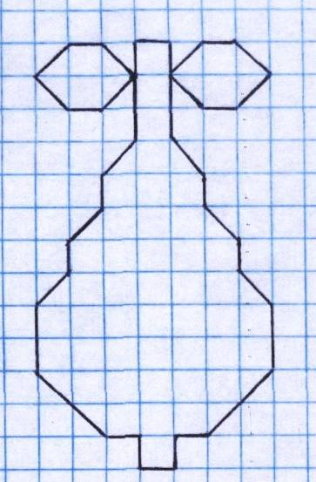

Влево вверх по диагонали 1
Влево 1
Влево вниз по диагонали 1
Вправо вниз по диагонали 1
Вправо 1
Вправо вверх по диагонали 1
Вверх 1
Вправо 1
Вниз 1
Вправо вверх по диагонали 1
Вправо 1
Вправо вниз по диагонали 1
Влево вниз по диагонали 1
Влево 1
Влево вверх по диагонали 1
Вниз 2
Вправо вниз по диагонали 1
Вниз 1

Вправо вниз по диагонали 1
Вниз 1
Вправо вниз по диагонали 1
Вниз 2
Влево вниз по диагонали 2
Влево 1
Вниз 1
Влево 1
Вверх 1
Влево 1
Влево вверх по диагонали 2
Вверх 2
Вправо вверх по диагонали 1
Вверх 1
Вправо вверх по диагонали 1
Вверх 1
Вправо вверх по диагонали 1
Вверх 2

